Извјештај са одржане конференције Градске изборне комисије Бијељина поводом Свјетског дана избора od 06. фебруара 2020. године

Кратак садржај конференције;

Предсједница градске изборне комисије Бијљина, доц. др Дијана Савић Божић, је истакла значај обиљежавања Свјетског дана избора, с циљем промовисања значаја избора и принципа које чине основу демократије, односно важности слободних и фер избора.
Године 2005, на конференцији изборних званичника Европе, покренута је иницијатива за одржавање Свјетског дана избора, првог четвртка у фебруару сваке године.
Градска изборна комисија Бијељина организовала је први пут, ове године, конференцију овим поводом.

За Градску изборну комисију Бијељина сваки прошли избори представљају могућност да сљедећи избори имају бољу и квалитетнију организацију, у погледу транспарентности и независности, истакла је предсједница Градске изборне комисије Дијана Савић Божић на конференцији коју је ова изборна комисија организовала поводом
обиљежавања Свјетског дана избора.
Осврнувши се на на опште изборе који су у БиХ одржани 2018. године, Дијана Савић Божић рекла је да изборна администрација, генерално, задовољава све критеријуме изборног процеса, осим бирачких одбора, који, према њеним ријечима, представљају најслабију карику.
То значи да је на прошлим изборима утврђен oдређен број незаконитости од стране бирачких одбора, тако да је само на подручју ове изборне јединице око 20 њих санкционисано тако што су новчано кажњени или им је забрањен рад у бирачким одборима за сљедеће четири године, напоменула је Дијана Савић Божић.
Према њеним ријечима, осим наведеног, значајан проблем представља и одустајање чланова бирачких одбора.
То је давало додатни изазов Градској комисији, када је ријеч о попуњавању тих мјеста, рекла је предсједница Градске изборне комисије, те истакла да ће Комисија нарочито да се посвети начину избора чланова бирачких одбора, њиховој обуци, као и контроли рада бирачких одбора.
Оно што желим је да замолим и политичке субјекте, што на крају и јесте њихова обавеза, а то је да обрате пажњу на предлагање кандидата за чланове бирачких одбора, у погледу њихове старосне доби, образовања и искуства у бирачким одборима, рекла је Дијана Савић Божић.
О изборном процесу у БиХ на конференцији је говорила и члан Градске изборне комисије Нада Трбић, која је указала на значај ширег укључивања друштвено-политичких заједница, политичких субјеката, те Министарства унутрашњих послова и служби локалних самоуправа, како би сам овај процес био проведен на најбољи могући начин.
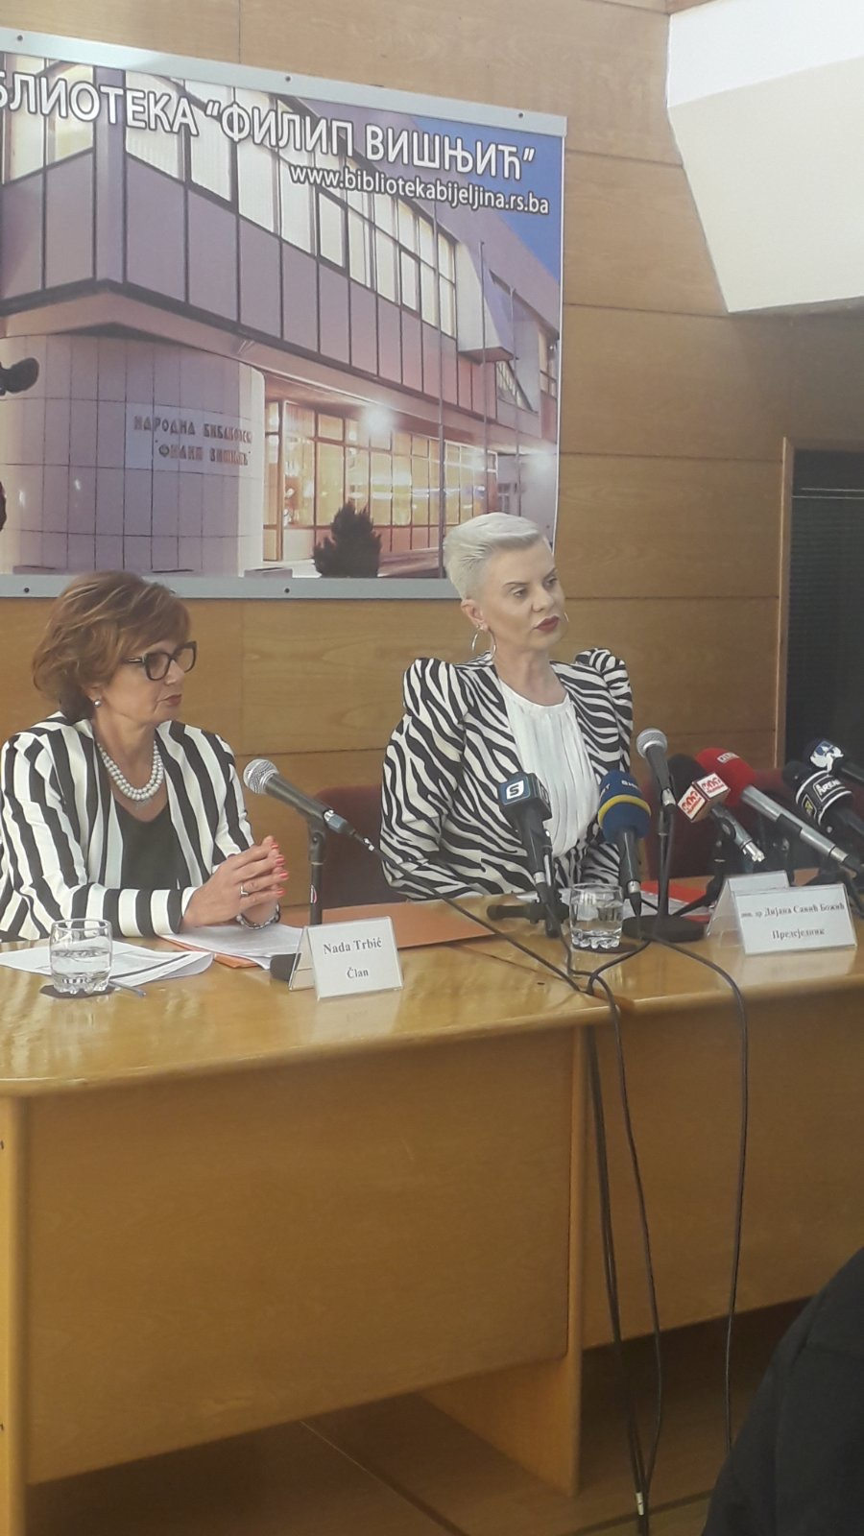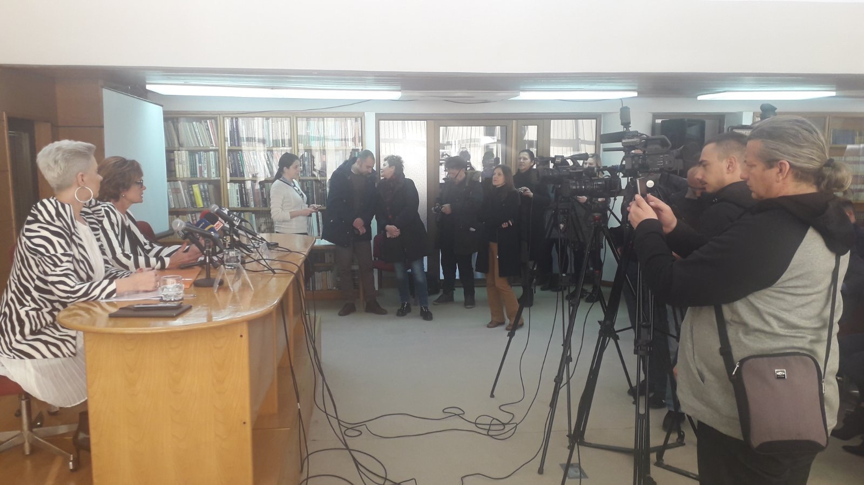

У прилогу су линкови на којима се могу погледати извјештавања медија са конференције.

https://www.semberija.info/lat/news/gradovi/bijeljina/5588.gradska-izborna-komisija-bijeljina-konferencija-za-novinare.html

https://rtvslobomir.com/vijest/1295/svjetski-dan-izbora-video

https://www.bijeljina.org/novosti/45058/298/GIK-Bijeljina-Posvetiti-se-radu-birackih-odbora/d,amp.html
http://www.srna.rs/novosti1/760150/biracki-odbori-najslabija-karika-u-izbornom-procesu.htm
https://lat.rtrs.tv/vijesti/vijest.php?id=369013
http://www.desavanjaubijeljini.com/sr/news/Bijeljina//11929.gik-bijeljina-povodom-svjetskog-dana-izbora-biracki-odbori-najslabija-karika.html

ПРЕДСЈЕДНИК
ГРАДСКЕ ИЗБОРНЕ КОМИСИЈЕ

доц. др Дијана Савић Божић

